1. 创建一个普通的maven工程，叫做hello-service-api，由于要在这一个项目中使用SpringMVC的注解，因此创建成功之后，需要添加spring-boot-starter-web依赖

<dependency>

   <groupId>org.springframework.boot</groupId>

   <artifactId>spring-boot-starter-web</artifactId>

</dependency>

<dependency>

   <groupId>org.sang</groupId>

   <artifactId>commons</artifactId>

   <version>1.0-SNAPSHOT</version>

</dependency>

1. 提供一个HelloSerivce接口

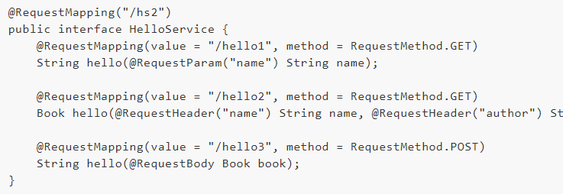

**服务提供者中实现接口**

1. hello-service-api工程写好之后，我们在服务提供者中添加对hello-service-api工程的依赖

<dependency>

   <groupId>org.sang</groupId>

   <artifactId>hello-service-api</artifactId>

   <version>0.0.1-SNAPSHOT</version>

</dependency>

1. 在服务提供者中创建BookController2实现HelloService接口

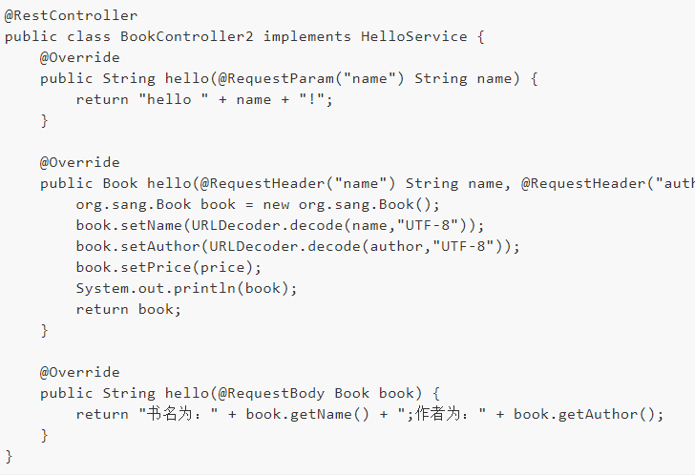

实现了HelloService接口当然就要实现HelloService接口中的方法，方法的实现还是和上文的一样。不同的是这里不需要在方法上面添加@RequestMapping注解，这些注解在父接口中都有，不过在Controller上还是要添加@RestController注解，**另外需要注意的是，方法中的参数@RequestHeader和@RequestBody注解还是要添加，@RequestParam注解可以不添加。**

## 服务消费者中继承接口

1. 在服务消费者中添加对hello-service-api的依赖，然后新建一个HelloService2类继承hello-service-api中的HelloService接口

@FeignClient("hello-service")

public interface HelloService2 extends HelloService {

}

这个接口中不需要添加任何方法，方法都在父接口中，这里只需要在类上面添加@FeignClient(“hello-service”)注解来绑定服务即可。

1. 在Controller中提供相应的测试接口

